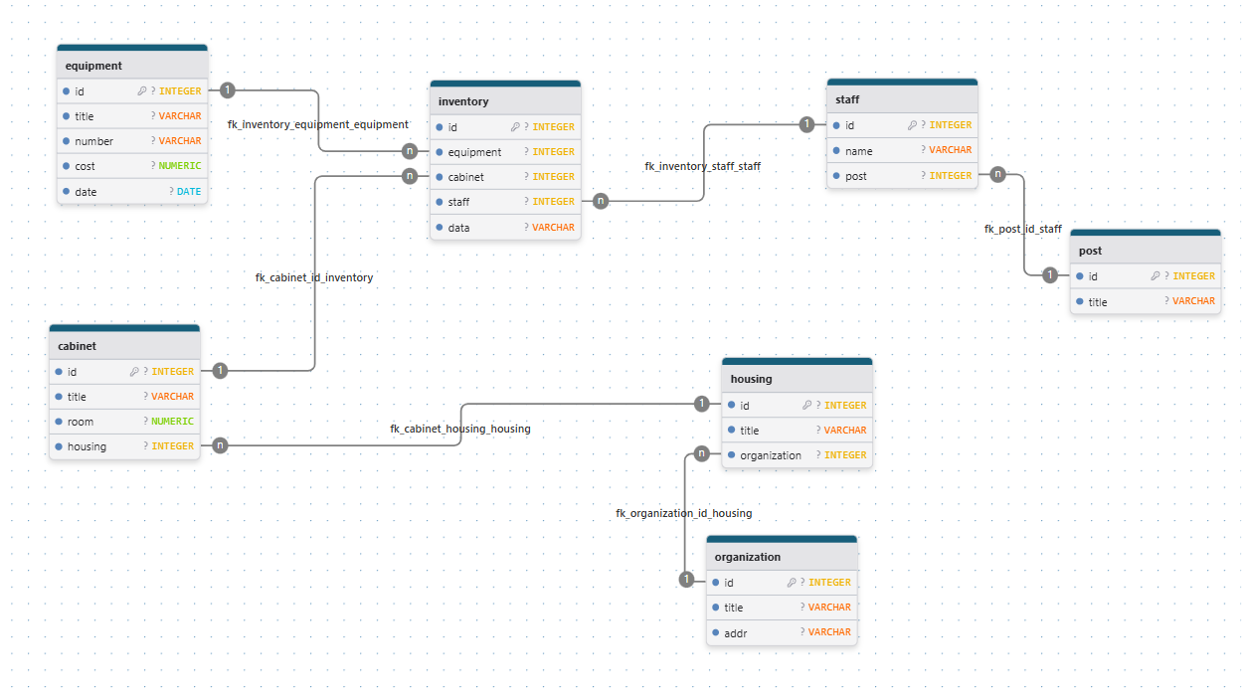Поля класса Application
- Сотрудник
- Список сотрудников (массив)
- Список корпусов
- Список техники (массив классов)
Методы
- Отправка запросов к БД
- Получить активного сотрудника

Структура
- Объекты
  - Имущество
  - Организация
  - Корпуса
  - Сотрудники
  - Должности
  - Кабинеты
- Инвентаризация
- Отчеты
  - Генерация отчетов
- Сервис
  - Генерация QR
  - Удаление БД

План
- Общий класс
- Главное меню
- Объекты
  - Должности
  - Организация
  - Имущество
  - Корпуса
  - Кабинеты
  - Сотрудники
- Инвентаризация
  - Функционал:
  - Выбор года
  - Выбор сотрудника
  - Выбор кабинета
  - Сканирование QR кода

